实验七十一 三极管特性曲线描绘

实验器材
朗威电流传感器（LW-E801）、电压传感器（LW-E841）、多功能学生电源（LW-Q708）、电学实验板 EXB-10（LW-6337）、计算机。
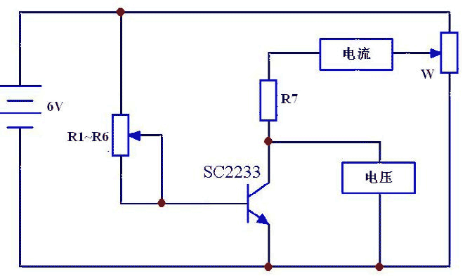
图 71 – 1 实验电原理图

实验装置
如图 71 – 2。
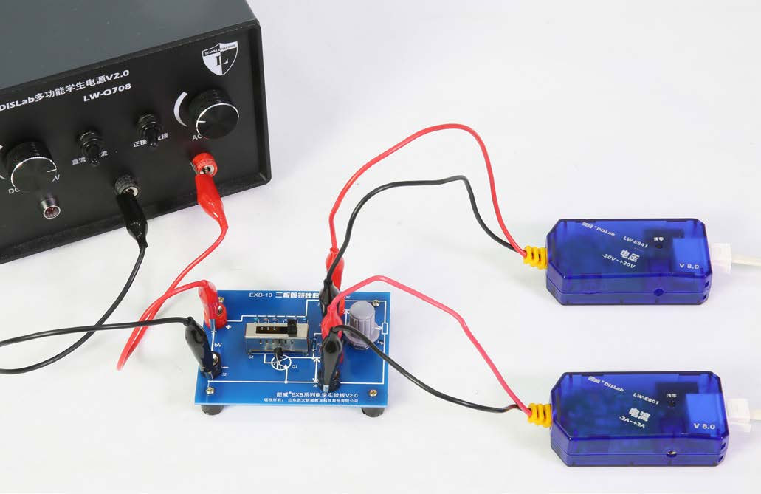
图 71 – 2 三极管特性曲线描绘实验装置

实验操作（通用软件）
1．根据实验原理图（图 71 – 1）将电压传感器、电流传感器分别与实验板 EXB-10 的 U、I 连接；
2．打开通用软件，单击“组合图线”，选取 x 轴为“电压”，y 轴为“电流”；
3．将电位器 W 逆时针旋转到底，将六位拨动开关 K 拨到 1，设定一个基极电流；
4．缓慢旋转电位器 W，使电压由零升至额定电压，再反向旋回，即可获得一条三极管输出特性曲线；
5．拨动 K，依次改变基极电流，重复上述步骤，即可获得多条三极管输出特性曲线（图 71 – 3）。
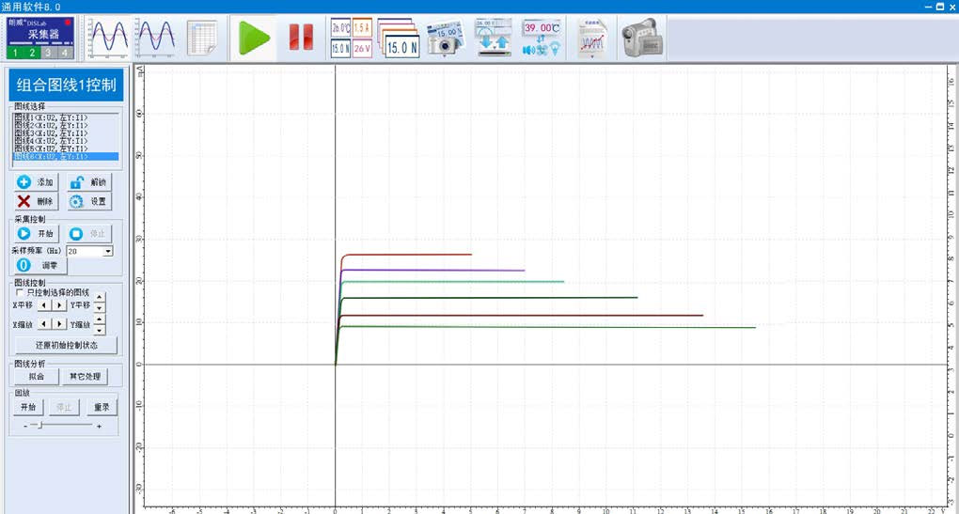
图 71 – 3 通用软件 三极管特性实验曲线
视频地址：http://llongwill.qybee.com/lecture/14609。

